LÍNGUA PORTUGUESA E MATEMÁTICA
SAEMI
SISTEMA DE AVALIAÇÃO EDUCACIONAL MUNICIPAL DO IPOJUCA
2014

6º ano do
Ensino Fundamental
Caderno
C0607

Nome do estudante

Data de Nascimento do estudante

Caro(a) estudante,

Você está participando do Sistema de Avaliação Educacional Municipal do Ipojuca - SAEMI. Sua participação é muito importante para sabermos como está a educação em nosso município.
- Hoje, você vai fazer atividades de Língua Portuguesa e Matemática.
- Reserve os últimos 20 minutos para transcrever suas respostas para o cartão de respostas. Cuidado e muita atenção com a ordem das questões para fazer a marcação.
- Responda com calma, procurando não deixar nenhuma questão em branco. Bom teste!

Saemi
Sistema de Avaliação Educacional Municipal do Ipojuca

SECRETARIA DE EDUCAÇÃO

LM6EF

ATENÇÃO!
Agora, você vai responder a questões de Língua Portuguesa.

Leia o texto abaixo.

As bruxinhas

Galatéia e Brunevildes estavam tomando sol na seringueira da praça. Tinham acabado de chegar em suas vassouras mágicas. Eram duas bruxinhas minúsculas que adoravam aventuras. Então, cansadas de só fazer o mal, lá no castelo onde moravam, resolveram vir para a cidade. E agora, na vila, preparavam-se para fazer as mais incríveis benfeitorias. E,
5 ainda por cima, por encomenda.
No meio das plantas enxergaram um sapo. Galatéia fez a voz mais doce que podia e perguntou:
- Ei, amigo sapo, que tal virar príncipe? O sapo abriu, fechou os olhos:
- Sei não.
10 – Como é que não sabe? – insistiu a bruxa Galatéia, enquanto Brunevildes apoiava, fazendo sinais com a cabeça. – Quer vida melhor que a de príncipe?
- Como é vida de príncipe? – quis saber o sapo, curioso. E Brunevildes, paciente, explicou:
- Vida de príncipe é uma beleza! Não se faz nada o dia inteiro. Come-se do bom e do melhor e ainda por cima desencantam-se princesas adormecidas com um beijo!
15 – Vamos por partes – disse o sapo, bocejando. – Não fazer nada o dia inteiro deve ser chato pra burro. Comer do bom e do melhor é questão de gosto: depende muito do que se come.
– Faisão assado, javali na brasa...
– Puf! ─ cuspiu o sapo. – Quanta porcaria! E a terceira ainda é pior. Imagine desencantar
princesas adormecidas há séculos. Só dando um bom banho nelas, antes...
20 – Ô seu sapo sem romantismo! – bufou a Galatéia. – Quer dizer que você não quer ser príncipe?
– Pra falar a verdade, prefiro continuar sendo sapo. Caço o dia inteiro e nem vejo o dia passar; gosto de comer moscas e não javalis na brasa; e ainda vou me casar, no mês que vem, com uma linda sapa que nunca dormiu tanto assim e, além do mais, é muito cheirosa...
Disponível em: <http://www.azinteligencia.com.br/site/index.php?option=com_content&view=article&id=279:as-bruxinhas&catid=60:8o-ano&Itemid=113>.
Acesso em: 13 set. 2013. (P050565E4_SUP)

- (P050568E4) Nesse texto, a expressão “– Puf!” (ℓ. 18) indica o
- barulho feito pelo sapo ao cuspir.
- ronco do estômago do sapo.
- ruído feito pela mágica das bruxas.
- som do banho das princesas.

- (P050608E4) Qual é o fato que fez com que essa história acontecesse?
- O sapo se recusar a virar príncipe.
- O sapo querer se casar com uma sapa.
- As bruxinhas tomarem sol na seringueira da praça.
- As bruxinhas quererem transformar o sapo em príncipe.

- (P050609E4) No trecho “... deve ser chato pra burro.” (ℓ. 15-16), a expressão destacada é um exemplo
de linguagem usada em
- conversas com amigos.
- livros de Ciência.
- notícias.
- palestras.

Leia os textos abaixo.

Texto 1
5  10 | Campanha Lixo Zero: quanto mais informação, menos lixo no chão  Segundo o presidente da Companhia Municipal de Limpeza Urbana (Comlurb), Vinícius Roriz, o objetivo do programa é reduzir os gastos com a limpeza das ruas, que somam R$ 90 milhões por mês, 15% do orçamento da empresa. Ele enfatizou que não pretende comprar mais lixeiras ou papeleiras e espera contar com a conscientização da população. “Queremos transformar o comportamento da população. Tem cidades limpíssimas, como Tóquio, em que você quase não vê lixeiras.”, afirmou Roriz.  A fiscalização começou no dia 20/08, pelo Centro, Zona Sul e parte do subúrbio, com base na Lei de Limpeza Urbana, de setembro de 2001 (Lei 3273/01). As multas variam de R$ 157 a R$ 3 mil, conforme a quantidade e natureza dos detritos. As multas são aplicadas na hora, por meio de um smartphone e de uma impressora portátil. Os fiscais também distribuem sacolas de lixo para conscientizar a população. O cidadão que for multado e não pagar poderá ter seu nome protestado e até inscrito em instituições de proteção ao crédito. Caso se negue a apresentar qualquer documento, ele será levado a uma delegacia, para que seja feito o registro de ocorrência. [...]  Disponível em: <http://www.revistadomeioambiente.org.br/capa/142-campanha-lixo-zero-quanto-mais-informacao-menos-  lixo-no-chao>. Acesso em: 23 out. 2013. Fragmento.
Texto 2
Disponível em: <http://www.rioonibus.com/2013/07/12/rio-onibus-apoia-mais-uma-campanha-de-utilidade-publica/>. Acesso em: 23 out. 2013.
(P060012F5_SUP)

- (P060012F5) Nesses textos, qual é a informação em comum?
- A aplicação de multas para quem for pego jogando lixo no chão.
- A campanha Lixo Zero começar em agosto.
- A distribuição de sacolas de lixo pelas ruas.
- A manutenção das lixeiras existentes nos bairros cariocas.

Leia novamente o texto “Campanha Lixo Zero:...” para responder às questões abaixo.

- (P060020F5) De acordo com o Texto 1, o cidadão que não pagar a multa
- deverá distribuir sacolas de lixo à população.
- poderá ter seu nome protestado.
- será levado a uma delegacia.
- será obrigado a fazer um registro de ocorrência.

- (P060021F5) No Texto 1, nas linhas 5 e 6, as aspas foram utilizadas para
- apresentar uma expressão pouco conhecida.
- indicar a fala de uma pessoa.
- marcar o trecho de um livro.
- mostrar o significado de uma palavra.

- (P060022F5) O Texto 1 é um exemplo de
- anúncio.
- guia de saúde.
- notícia.
- pesquisa de opinião.

Leia o texto abaixo.
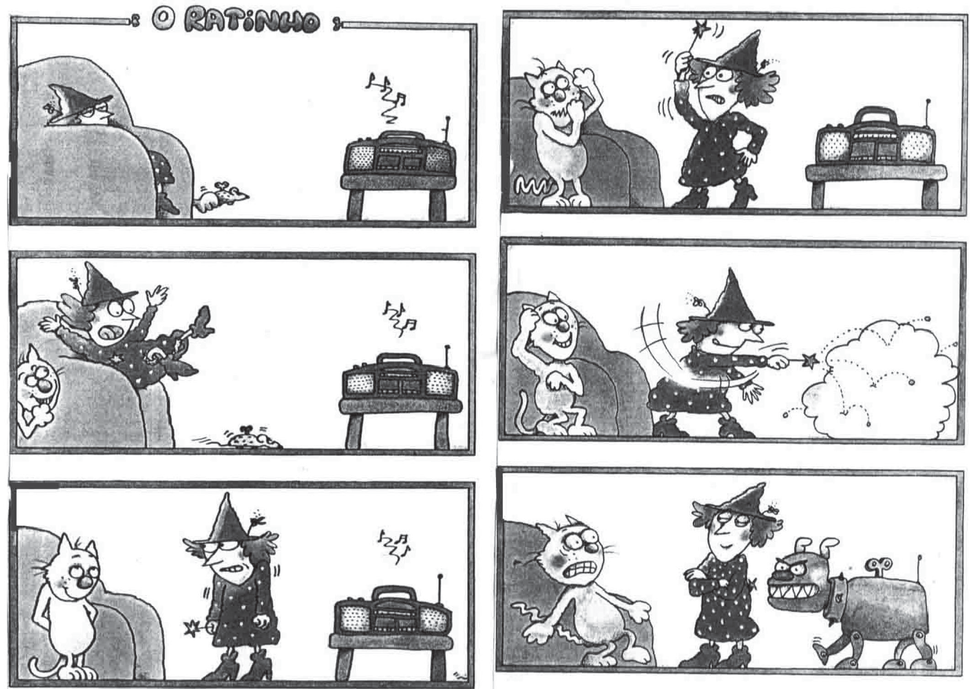
Disponível em: <http://migre.me/gsVhW>. Acesso em: 30 out. 2013. (P060031F5_SUP)

- (P060031F5) Nesse texto, o gato
- ajuda a mulher a fazer a mágica com o rádio.
- faz uma brincadeira para assustar a mulher.
- tenta ir atrás do rato.
- tenta se esconder do cão.

Leia o texto abaixo.

Ingredientes essenciais para papinhas salgadas
O que não pode faltar na geladeira para criar comidas gostosas e saudáveis para seu filho

Quando o bebê passa a comer alimentos sólidos, a vida da família muda. Além de organizar as refeições diárias de todos, é preciso pensar na criação de papinhas saudáveis e gostosas. Afinal, a criança precisa de todos os nutrientes para se desenvolver, mas também de sabores sedutores para gostar do que está comendo. É preciso muita criatividade na
5 hora de organizar almoços e jantares. [...]

Carne
Ela pode ser bovina ou de frango. O importante é que ela contém proteína, um nutriente que ajudará a desenvolver toda a parte estrutural do bebê, ou seja, construirá os músculos, unhas, dentes, ligamentos, ossos, cartilagens e tecidos.

10 Arroz ou macarrão
Eles contêm carboidrato que é responsável pela energia do corpo e ajudam o bebê a desenvolver suas atividades diárias. O arroz branco é bom, mas o integral contém mais proteínas, fósforo, ferro, cálcio e vitaminas B. O mesmo ocorre no caso do macarrão: a versão integral possui mais fibras e maiores quantidades de vitamina. Acostumar seu bebê
15 com esse tipo de alimento pode ser uma boa ideia. [...]

Batata e batata-doce
Ambos são carboidratos. Ao serem consumidos, são transformados em glicose (açúcar) e fornecem toda energia necessária para as atividades da criança. Também ajudam a formar a membrana celular, mantendo-a íntegra. As batatas ainda são ricas em fibras e vitaminas. [...]
20 Brócolis
Ele é a hortaliça que possui maior concentração de ferro, nutriente essencial para manutenção das células que transportam o oxigênio pelo corpo – processo que é fundamental para um bebê se desenvolver bem. Também é rico em fibras, cálcio e vitaminas. [...]
Disponível em: <http://bebe.abril.com.br/materia/ingredientes-essenciais-para-papinhas-salgadas?origem=homebebe>. Acesso em: 2 dez. 2013.
Fragmento. (P060013F5_SUP)

- (P060013F5) Esse texto foi escrito, principalmente, para
- cozinheiros.
- crianças.
- médicos.
- pais.

- (P060014F5) No trecho “O importante é que ela...” (ℓ. 7), o termo em destaque substitui
- carne.
- proteína.
- vitamina.
- glicose.

- (P060044F5) Nesse texto, no trecho “Quando o bebê passa a comer alimentos sólidos,...” (ℓ. 1), a palavra
destacada dá ideia de
  - condição.
  - finalidade.
  - lugar.
  - tempo.

ATENÇÃO!
Agora, você vai responder a questões de Matemática.

12) (M041329E4) Observe a conta abaixo.
5 328 – 175

Qual é o resultado dessa conta?
A) 5 153
B) 5 253
C) 5 493
D) 5 503

- (M041483E4) Observe abaixo a quantidade de moedas que Laura tinha.

Ela poderá trocar suas moedas por uma única cédula de

A)

B)

C)

D)

BL02M06

- (M051464E4) Carlos verificou pelo computador que a distância de sua casa até a casa de seu avô é de 2 km. Qual é a distância, em metros, da casa de Carlos até a casa de seu avô?
  - 20 B) 200
C) 1 000
D) 2 000

- (M041487E4) Beatriz marcou dois mil, quatrocentos e cinquenta e três pontos em uma corrida de obstáculos. Qual é o número de pontos que Beatriz marcou nessa corrida?
A) 245
B) 453
C) 2 405
D) 2 453

- (M031961E4) O relógio abaixo indica o horário em que Camila faz caminhadas todos os dias.
Qual é o horário em que Camila caminha todos os dias?
- 8h
- 8h12min
- 12h
- 12h8min

- (M041440E4) Faltam 35 dias para Marcus entrar de férias.
Quantas semanas faltam para Marcus entrar de férias?
- 3
- 5
- 7
- 35

- (M060063B1) Observe os sólidos geométricos desenhados abaixo.

I II III IV

Quais desses sólidos são corpos redondos?
- I e II.
- I e III.
- II e III.
- II e IV.

BL02M06

- (M040199BH) Observe o mapa que Márcia fez da sua sala de aula.

Quadro Negro

Janela

Professora
Marcelo
Tiago
Luiza
Carla
Márcia
Bruna
Tânia
Rodrigo
Rafael

Porta

Quem senta à direita de Márcia?
- Bruna.
- Carla.
- Rodrigo.
- Tiago.

- (M041310E4) Observe o número abaixo.
3 068

Qual é o valor posicional do algarismo 3 nesse número?
- 3
- 30 C) 300
D) 3 000

- (M041339E4) Observe a conta abaixo.
396 ÷ 3

Qual é o resultado dessa conta?
A) 132
B) 196
C) 231
D) 399

- (M051467E4) Dos 95 contatos do celular de Carla, 45 são de familiares e o restante, de amigos.
Quantos contatos de amigos ela tem registrado em seu celular?
- 95
- 50
- 45
- 40

BL02M06

ATENÇÃO!
Agora, você vai responder a questões de Língua Portuguesa.

Leia o texto abaixo.
5
10
15
A lebre e a tartaruga

Um dia uma tartaruga começou a contar vantagem dizendo que corria muito depressa, que a lebre era muito mole e, enquanto falava, a tartaruga ria e ria da lebre. Mas a lebre ficou mesmo impressionada foi quando a tartaruga resolveu apostar uma corrida com ela.
“Deve ser só de brincadeira!”, pensou a lebre.
A raposa era o juiz e recebia as apostas. A corrida começou e, na mesma hora, claro, a lebre passou à frente da tartaruga. O dia estava quente, por isso lá pelo meio do caminho a lebre teve a ideia de brincar um pouco. Depois de brincar, resolveu tirar uma soneca à sombra fresquinha de uma árvore.
“Se por acaso a tartaruga me passar, é só correr um pouco e fico na frente de novo”,
pensou.
A lebre achava que não ia perder aquela corrida de jeito nenhum. Enquanto isso, lá vinha a tartaruga com seu jeitão, arrastando os pés, sempre na mesma velocidade, sem descansar nem uma vez, só pensando na chegada. Ora, a lebre dormiu tanto que esqueceu de prestar atenção na tartaruga. Quando ela acordou, cadê a tartaruga? Bem que a lebre se levantou e saiu zunindo, mas nem adiantava! De longe ela viu a tartaruga esperando por ela na linha de chegada.
Moral: Não devemos menosprezar a capacidade dos outros.
Disponível em: <http://portaldoprofessor.mec.gov.br/fichaTecnicaAula.html?aula=24259>. Acesso em: 10 fev. 2013. (P070064F5_SUP)

- (P070068F5) De acordo com esse texto, a tartaruga venceu porque
- a lebre dormiu muito.
- a raposa era o juiz.
- desafiou a lebre.
- era mais rápida.

- (P070069F5) No trecho “‘Se por acaso a tartaruga me passar, é só correr um pouco e fico na frente de
novo’, pensou.” (ℓ. 9-10) , as aspas foram usadas para
- destacar um comentário do narrador do texto.
- indicar o uso de uma expressão inventada.
- introduzir o pensamento de uma personagem.
- marcar uma frase importante do texto.

Leia o texto abaixo.
Os peixinhos

No maternal, uma menininha chega correndo e diz à professora:
“Professora corra que a Pati está olhando os peixinhos lá no tanque do parque!” Diz a professora:
“Tudo bem Clarinha, olhar peixinhos não tem problema algum...” Esclarece Clarinha:
“Acho melhor a senhora ir logo, é que ela está debaixo da água, junto com eles...”
Disponível em: <http://sitededicas.ne10.uol.com.br/humor_piadas5a.htm>. Acesso em: 2 fev. 2013. (P050625E4_SUP)

- (P050625E4) Esse texto é engraçado porque
- a professora acha normal observar os peixes.
- a professora dá aula no maternal.
- Clarinha pede ajuda à professora.
- Pati está observando os peixes debaixo d’água.

5
10
O pardal que queria ser águia
“Minhocas! Eca! Isso é comida para bebês!”, Tuco, o pequeno pardal, nunca deixa de irritar seus amigos. Um dia, ele vai visitar sua mãe e diz: “Eu, mais tarde, vou me tornar uma águia dourada!”, “Mas, querido, mais tarde você vai continuar sendo o que já é: um pequeno pardal” – explica-lhe a mãe. “Não, eu vou ser uma ave de rapina poderosa! Você vai ver! Além do mais, hoje à noite no jantar, vou comer um carneiro que eu mesmo vou pegar.” Ele voa sobre o campo próximo e começa a pairar sobre um rebanho de ovelhas. Vê uma bem gorda e crava suas unhas nas costas dela. “Quem está aí nas minhas costas?” – pergunta a ovelha. “Sou eu, o Tuco! Você está presa! Eu capturei você!” – disse com sua voz baixinha. “Quem é você? Eu não consigo nem vê-lo” – perguntou a ovelha, se divertindo. “Você é minha prisioneira agora!” – diz Tuco. Mas, de repente, ele escorrega e cai entre as pernas da ovelha. Ela inclina-se até ele: “Oh, oh! Vejam só, uma águia dourada!” E ela pega o pequeno pardal entre os dentes e o carrega de volta para sua mãe, dizendo: “Estou trazendo de volta a sua terrível águia.”. Ele nem consegue olhar para a mãe. Essa foi a primeira e única aventura de Tuco, a águia dourada!
MURAT. D’Annie. 365 histórias – uma para cada dia do ano! Tradução de Martim G. Wollstein. Blumenau: Blu editora, 2010. p. 157. (P060025F5_SUP)

- (P060025F5) O que fez com que essa história acontecesse?
- Tuco caçar um carneiro.
- Tuco irritar os seus amigos.
- Tuco querer ser uma águia.
- Tuco visitar sua mãe.

- (P060026F5) No trecho “‘Você é minha prisioneira agora!’” (ℓ. 10), a palavra destacada indica ideia de
- causa.
- lugar.
- modo.
- tempo.

- (P060027F5) No trecho “‘Estou trazendo de volta a sua terrível águia.’” (ℓ. 12-13), a expressão em
destaque indica
- admiração.
- deboche.
- irritação.
- medo.

- (P060028F5) No trecho “‘Isso é comida...’” (ℓ. 1) O termo em destaque está no lugar de
- minhocas.
- bebês.
- pequeno pardal.
- águia dourada.

- (P060038F5) No trecho “‘Eu não consigo nem vê-lo’ – perguntou a ovelha, se divertindo.” (ℓ. 9), o travessão
foi utilizado para
- destacar a opinião do autor.
- indicar a fala de uma personagem.
- iniciar um parágrafo do texto.
- marcar um comentário do narrador.

- (P060039F5) De acordo com esse texto, ao pegar o pardal entre os dentes, a ovelha queria
- assustar o pequeno pardal.
- comer o pardal.
- devolver o pardal à sua mãe.
- prender o pardal.

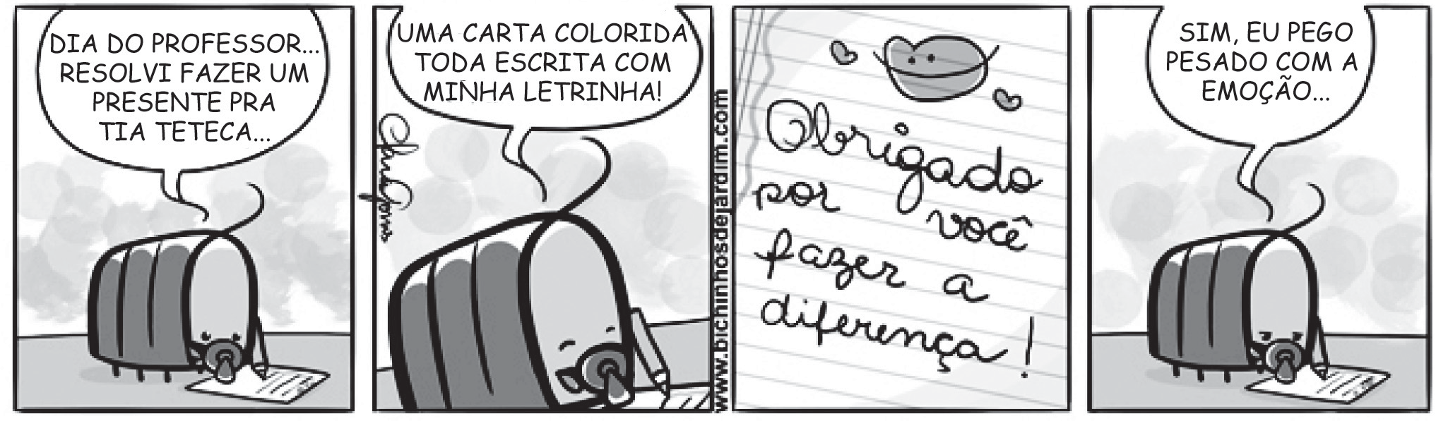
Disponível em: <http://bichinhosdejardim.com/aos-mestres-com-carinho/>. Acesso em: 17 jul. 2013 (P060029F5_SUP)

- (P060029F5) No trecho “Sim, eu pego pesado com a emoção...”, a expressão em destaque é exemplo de linguagem utilizada
- em uma outra região.
- em jornais e revistas.
- em conversas de amigos.
- em livros de Ciências.

- (P060043F5) No trecho “... toda escrita com minha letrinha!”, o diminutivo no termo em destaque demonstra que o personagem foi
- carinhoso.
- respeitador.
- simpático.
- vaidoso.

ATENÇÃO!
Agora, você vai responder a questões de Matemática.

- (M041446E4) Bianca desafiou os amigos a escreverem o número seiscentos e cinquenta e sete.
Observe abaixo os números que eles escreveram nos cartazes.

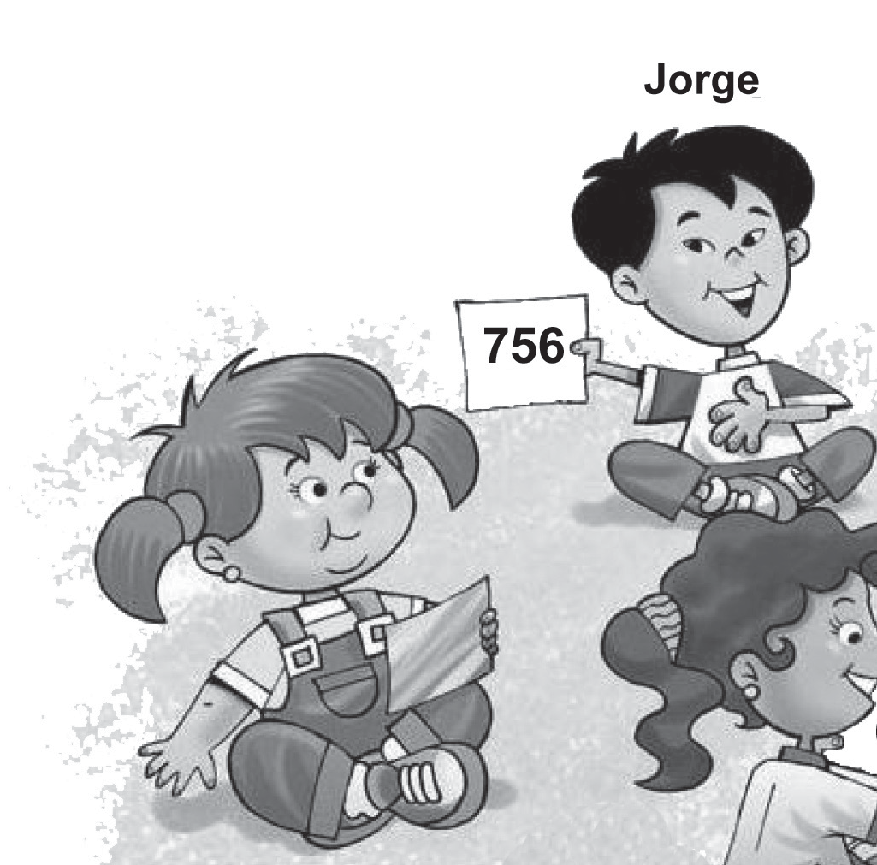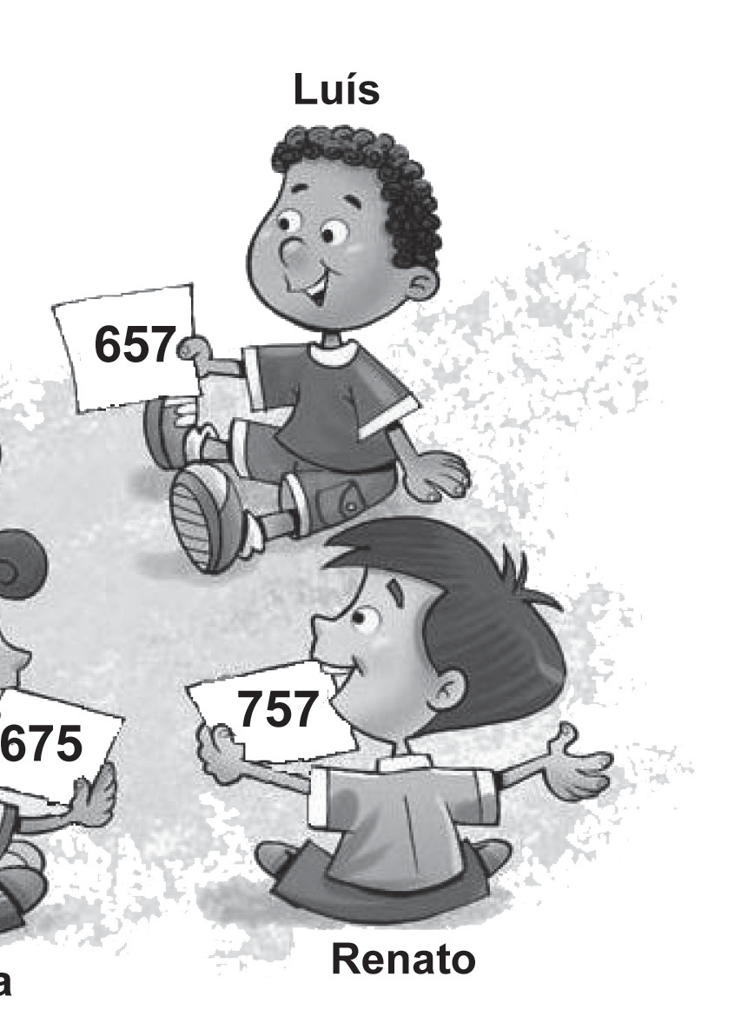
Disponível em: <http://ilustracartoon.blogspot.com.br/>. Acesso em: 21 dez. 2013. Adaptado para fins didáticos.

Apenas uma dessas crianças escreveu esse número corretamente. Qual foi essa criança?
- Camila.
- Jorge.
- Luís.
- Renato.

- (M041473E4) Marcos levou uma garrafa de refrigerante de 2 litros para uma festa. Essa quantidade de refrigerante corresponde a
- 2 mL
- 20 mL
- 200 mL
- 2 000 mL

- (M041334E4) Observe a conta abaixo.
963
– 345

Qual é o resultado dessa conta?
A) 618
B) 622
C) 628
D) 718

BL04M06

- (M041342E4) Observe a conta abaixo.
84 ÷ 4

Qual é o resultado dessa conta?
- 12
- 21
- 80
- 88

- (M041498E4) Observe abaixo o desenho feito por uma aluna enquanto brincava com peças geométricas.
4
1
3
2

Qual dessas peças utilizadas por essa aluna é um pentágono?
- Peça 1.
- Peça 2.
- Peça 3.
- Peça 4.

- (M041476E4) Observe a reta numérica abaixo. Essa reta está dividida em segmentos de mesma medida.

Q R S T
120

145

O ponto S representa qual número nessa reta?
A) 123
B) 135
C) 143
D) 147

- (M041319E4) Observe no quadro abaixo a decomposição de um número.
4 x 1 000 + 9 x 100 + 2 x 10 + 4

Essa decomposição corresponde a qual número?
A) 494
B) 924
C) 4 914
D) 4 924

- (M041470E4) Durante um mês Renato trabalha 4 semanas.
Quantos dias ele trabalha por mês?
- 31
- 30
- 28
- 21

BL04M06

- (M040173BH) João comprou um ingresso no valor de R$ 15,00 para ir ao teatro. Ele pagou esse ingresso
com uma nota de R$ 50,00.
Quanto ele recebeu de troco por essa compra?
A) R$ 25,00
B) R$ 35,00
C) R$ 45,00
D) R$ 65,00

- (M041367E4) O gráfico abaixo mostra a preferência de algumas crianças por determinados gêneros de filme.

75

70
65
60
55
50
45
Quantidade
40
35
30
25
20
15
10
5
0
Ação Comédia Animação Terror
Filmes

De acordo com esse gráfico, quantas crianças preferem filmes de ação?
  - 70
  - 45
  - 35
  - 10

- (M051415E4) O relógio abaixo está marcando o horário em que Gustavo saiu para brincar com seus amigos.

Qual foi o horário em que Gustavo saiu para brincar com seus amigos?
  - 09h11min
  - 09h55min
  - 11h09min
  - 11h45min

BL04M06

